Организация работы с детьми с особыми потребностями
Создание специальных психологических и педагогических условий для коррекции нарушений развития воспитанника и качественного освоения ими содержания образовательной программы дошкольного образования, и последующей успешной интеграции в начальную школу.
1. Своевременное выявление трудностей в развитии ребенка и коррекции этих нарушений через организацию психолого-педагогического консилиума ДОУ;
2. Комплексное психолого-педагогическое сопровождение воспитанников и образовательного процесса;
3. Оказание помощи воспитанникам, нуждающимся в специальных программах, методических пособиях, методах и формах для получения образования, формирование предпосылок УУД;
4. Повышение психологической компетентности педагогов, родителей (законных представителей) по вопросам развития, обучения и воспитания ребёнка;
Оценка эффективности комплексного психолого-педагогического сопровождения воспитанников при реализации образовательных программ рекомендованныхТПМПК.
Процесс инклюзивного образования начинается с поступления ребенка в детский сад. Администрация детского сада информирует родителей (законных представителей) об основных формах предоставления психолого-педагогического сопровождения воспитанников.
Модель психолого-педагогического сопровождения воспитанников, направленная на преодоление, или компенсирование имеющихся у воспитанников трудностей в обучении, развитии и социальной адаптации, состоит из 3 этапов:
1 этап. Постановка проблемы. С письменного согласия родителей (законных представителей) и наличием пакета документов (ИПРА ребенка-инвалида, заключение ТПМПК) проводиться психолого-педагогического обследования ребёнка специалистами ППк.
2 этап. Выявление причин трудностей в обучении, развитии и социальной адаптации. Для выбора методов, содержания и продолжительности осуществления психолого-педагогического сопровождения воспитанников специалистами ППк детского сада проводится углубленная диагностика ребёнка. Рекомендации по итогам углубленной диагностики доводятся до сведения родителей (законных представителей) и реализуются с их письменного согласия.
3 этап. Разработка и реализация комплекса мероприятий, направленных на решение проблемы.
Комплекс мероприятий, направленных на предоставление образовательных услуг воспитанникам с ограниченными возможностями здоровья, детям-инвалидам включает:
• ежегодное обследование на ППк не менее 2-х раз в учебном году (планово- в период адаптации и по итогам учебного года, внепланово -при положительной или отрицательной динамике развития ребёнка);
• формирование и реализация индивидуальной карты учёта динамики развития ребенка с ограниченными возможностями здоровья;
• разработка и реализация индивидуальной программы психолого-педагогической реабилитации и абилитации на ребенка-инвалида, с учетом рекомендаций ИПРА ребенка-инвалида, территориальной ПМПК с указанием специальных условий, в которой определены конкретные виды, объемы, формы и сроки предоставления психолого-педагогической реабилитации или абилитации в ДОУ;
• разработка и реализация индивидуальной программы психолого-педагогической сопровождения с учётом рекомендаций территориальной ПМПК с указанием специальных условий получения образования;
• оказание консультационной помощи родителям (законным представителям), работникам образовательной организации по вопросам воспитания, обучения и коррекции нарушений развития у воспитанников;
• решение о прекращении психолого-педагогического сопровождения принимается на основании динамического контроля развития воспитанника.

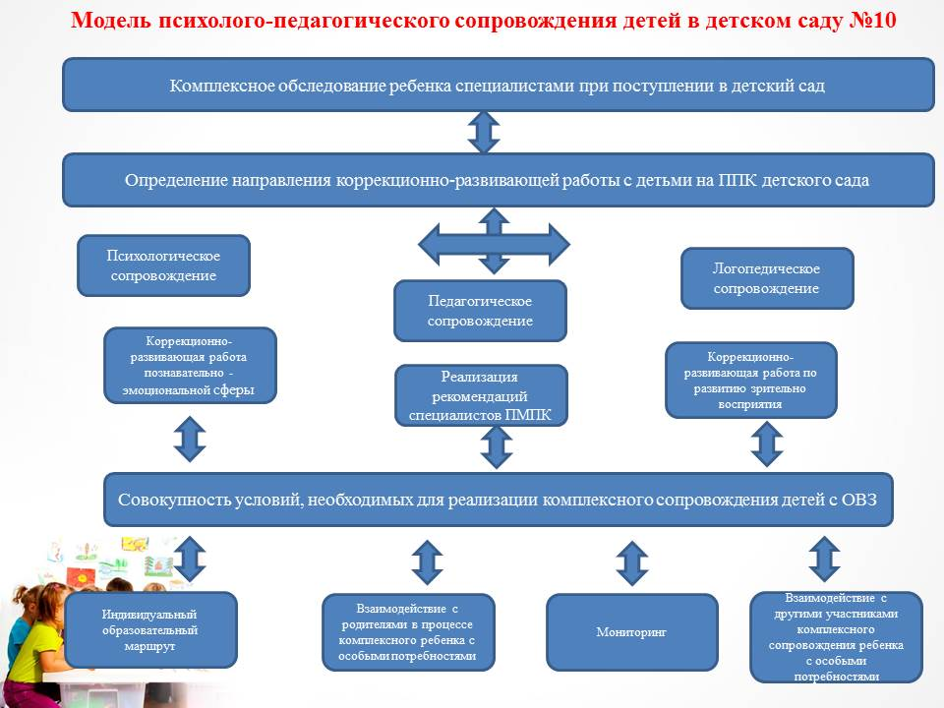

Коррекционная работа с детьми с ограниченными возможностями здоровья (ОВЗ)
Получение образования детьми с ОВЗ - одно из основных и неотъемлемых условий их успешной социализации, обеспечения полноценного участия в жизни общества, эффективной самореализации в различных видах социальной деятельности.
1. Коррекционная работа строится с учетом особых образовательных потребностей детей с ОВЗ на основании заключения ПМПК или ППк детского сада.
Цель: обеспечение системного подхода к условиям для развития детей с особыми потребностями и оказание помощи детям этой категории в освоении образовательных программ дошкольного образования.
Задачи:
• выявлять особые образовательные потребности детей с ограниченными возможностями здоровья, обусловленные особенностями их физического и (или) психического развития;
• осуществлять индивидуально-ориентированную психолого-медико-педагогическую помощь детям с ОВЗ с учетом особенностей психофизического развития и индивидуальных возможностей детей (в соответствии с рекомендациями психолого-медико-педагогической комиссии);
• обеспечивать возможность освоения детьми с ОВЗ основной или адаптированной образовательной программы на доступном им уровне и их социализацию в образовательном учреждении.
2. Система комплексного психолого-медико-педагогического сопровождения детей с ОВЗ в условиях образовательного процесса.
Цель: обеспечение условий для оптимального развития ребенка.
Психолого-педагогическое сопровождение детей с ОВЗ включает:
• проведение диагностики познавательной и эмоционально-личностной сфер личности, педагогические наблюдения;
• создание благоприятных социально-педагогических условий для развития личности;
• коррекционно-развивающая работа;
• осуществление конкретной психолого-педагогической помощи ребенку.

